Jaarverslag stichting AAD 2020

Inleiding
Het jaar 2020 heeft de stichting AAD zich nauwelijks verder kunnen ontwikkelen tot een professionele goede doelenstichting om zo de doelstellingen van de stichting nadrukkelijker op de voorgrond te brengen. De COVID-19 perikelen zijn daarbij van grote invloed geweest. De AAD Kennisbrug is maar heel beperkt in de praktijk gebracht en er hebben nauwelijks uitwisselingen plaatsgevonden. De onderwijsprogramma’s die tijdens deze COVID-19 periode als uitwisselingsprogramma’s gepland stonden zijn niet uitgevoerd en hebben in beide gevallen nog geen waardering gekregen in het doelland voor samenwerking. De AAD Kennisbrug AZP-SEH (Spoedeisende Hulp) is dus wel goed op de kaart gezet en de beoogde doelen van een kennisbrug zijn allemaal vastgesteld maar konden helaas niet gerealiseerd worden.
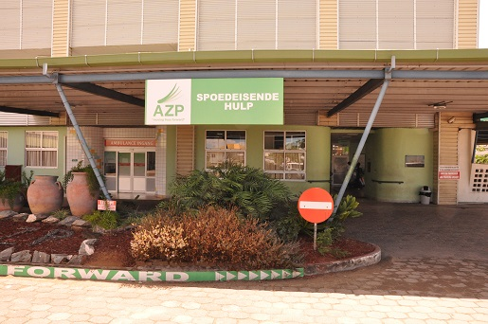
De stichting kan dan ook niet echt goed terugkijken op geslaagde AAD Kennisbrug experimenten in 2020.
Er zijn nog wel ontwikkelpunten vastgesteld die zullen worden meegenomen in het AAD jaarplan 2021.

Beleid en bestuur
Was de stichting in 2019 nog bezig met de totstandkoming van het herziene AAD-beleid en het AAD meerjaren projectenprogramma, in 2020 heeft de stichting wel de basis gelegd voor de verdere uitbouw en inrichting van de beoogde AAD kennisbruggen in meerdere doellanden voor (ontwikkeling)samenwerking. De stichting heeft met haar beleidsplan (kompas) en het meerjaren programmaplan (koers) een duidelijke stip op de horizon gezet. Deze plannen zullen doorlopen tot 2022. Vanaf 2023 zal er weer een nieuwe beleidsperiode 2023-2030 worden ingezet.
De herziening van de statuten en het bestuursreglement zijn succesvol afgerond en geïmplementeerd teneinde daarmee een stevig fundament onder de stichting te leggen voor de besturing en de governance.
Met de uitvoering in 2020 van het vastgestelde bestuurdersprofiel, de definitieve invoering van de vastgestelde bestuurdersovereenkomsten en met de inbedding van het One-tier besturingsmodel met de rollen van toezichthoudende en uitvoerende bestuurders hebben we het professionaliseringsproces bestuurlijk gezien succesvol kunnen afronden.

Bovenstaande heeft ertoe geleid dat de stichting het CBF keurmerk ook in 2020 heeft gehandhaafd en mogen we ook de ANBI-status uitdragen. Met enige trots hebben we de logo’s van beide keurmerken ook in 2020 op de website van de stichting AAD geplaatst. | 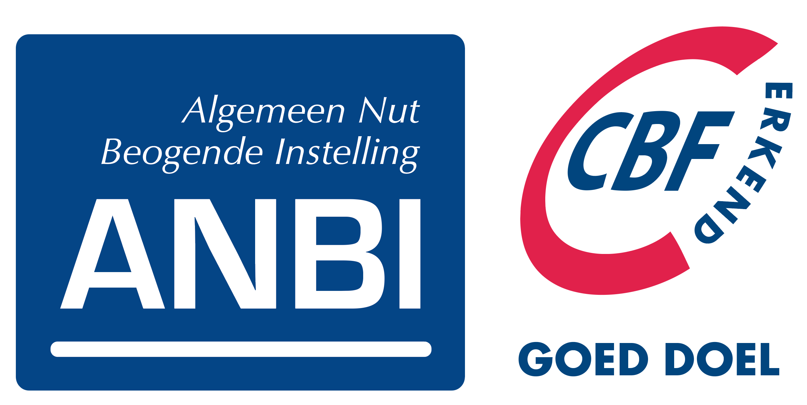
Bureau en uitvoering
In 2020 is het AAD bureauteam verder tot stand gekomen waarmee de verdere inrichting van de AAD-bureaufunctie een feit is geworden. Een volwaardige stichting met inmiddels ook een tweetal waardevolle hulpstructuren
(de hulpstichting Vrienden van AAD als onderdeel van stichting AAD en een actuele AAD campagnewebsite (www.vriendenloterij.stichting-aad.nl)

De stichting is daarmee, naast de bestuurlijke componenten (toezichthoudende en uitvoerende bestuurders), nu ook een operationele component rijker (bureaumanager met teamleden).
In 2021 zal de verdere uitwerking, implementatie en borging van de AAD-bureaufunctie nog meer vorm en inhoud krijgen en zullen de AAD-teamleden hun rollen en taken verder oppakken en specialiseren.
AAD Jaarplan 2020
Het jaar 2020 kan gezien worden als een jaar van parkeren door de COVID-19 situatie in de zorg waarbij er gekozen is om, ondanks COVID-19, te blijven focussen op een doelland voor samenwerking (Suriname) in combinatie met bovenstaande zaken. Daarom is er nog geen uitgebreid AAD jaarplan opgesteld maar is er gewerkt met een AAD-actieplan 2020 dat heeft geleid tot meerdere tussen- en eindresultaten. De volgende zaken zijn daarbij te benoemen:
- Het AAD-kennisbruggen concept is verder uitgewerkt in de vorm van een tweetal projectmatige experimenten  - De AAD-besturing is verder geoperationaliseerd en bestuurssamenstelling is gemuteerd (incl. mutaties KvK)  - Het AAD-vrijwilligersbeleid en -overeenkomsten zijn verder ingevoerd en uitgerold en er zijn meerdere vrijwilligersovereenkomsten in gebruik genomen (in lijn met de ANBI-status)  - De ANBI-status is opnieuw gehandhaafd  - Het CBF-keurmerk is opnieuw gehandhaafd  - De AAD Vriendenloterij geplande belacties in 2020 zijn uitgevoerd  - De AAD-donateurs zijn opnieuw gecontracteerd (o.a. ONS, Ascie, KEI)  - AAD-websites zijn in 2020 verder geactualiseerd/bijgewerkt  - AAD-bureauteam is van start gegaan | 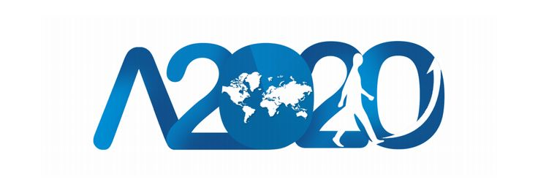
De stichting AAD kon ook 2020 beschikken over alweer wat meer middelen via donaties, inkomsten uit de AAD Vriendenloterij en daarmee voor het 5e jaar op rij een jaarrekening laten opmaken en vaststellen met een positief resultaat (samengestelde jaarrekening 2020). De stichtings- en bureaukosten die de stichting AAD ook in 2020 moest maken zijn vergoed/worden gedekt door de AscieGroup, donateur, die tot nadere orders garant wil blijven staan voor dekking van bedrijfsvoeringskosten. Als opmaat voor een duurzaam gezonde financiële situatie in de stichting.
Het bestuur bestond in 2020 uit 6 personen. Het stichtingsbestuur heeft in 2020 in totaal twee keer vergaderd (door COVID-19 omstandigheden).

Aldus naar waarheid opgemaakt,

Arnhem, 30 december 2020

Prof. dr. J.H.G. Klinkenbijl
Voorzitter stichting AAD

